NEB/WEB: Caratterizzazione del rumore ambientale

NEB
  - Paolo Ruggi 10/08/20:
    - Allego un confronto tra i dati a pompe off il 19 aprile 2019 e la
settimana scorsa. Adesso pare difficile avere condizioni paragonabili a quelle del run, per questo si fa fatica a fare le stesse valutazioni.
    - NEB_SEIS6.jpg

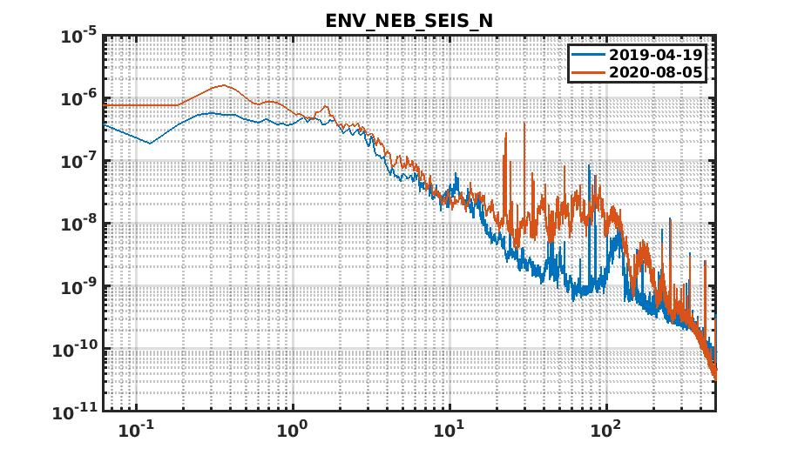
  - Paolo Ruggi 24/09/20:
    - Il primo grafico è la rappresentazione colorata di 400 spettri del sensore ENV_NEB_SEIS_N, presi alle 00:00:00 UTC di ogni giorno a partire dal 1 aprile 2019, inizio del run.
C'è un grosso buco tra il 2 Aprile 2020 e il 17 Agosto 2020, per la mancanza dei raw data. Si tratta di uno spettrogamma normalizzato, si vedono le variazioni, non i valori assoluti.
Si vede che i dati recenti sono costantemente sopra la media quasi ovunque, ma il problema era già iniziato durante il run, dove si individuano quattro variazioni discrete e persistenti.
I grafici seguenti mostrano il confronto normale degli spettri a cavallo di ciascuna variazione, e li ho fatti giusto per riportare le date dagli eventi.
- ENV_NEB_FT.jpg
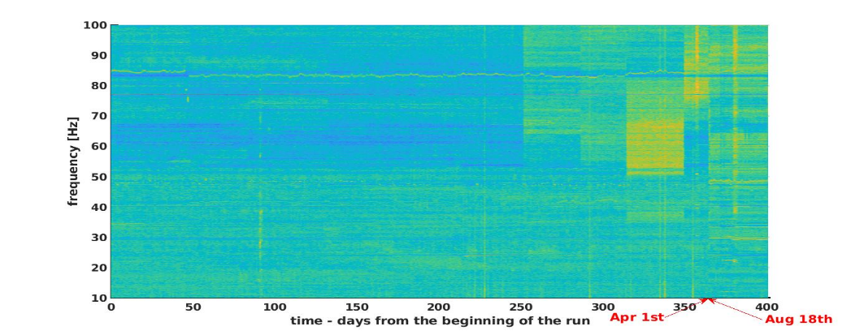

- ENV_NEB_FT1.jpg
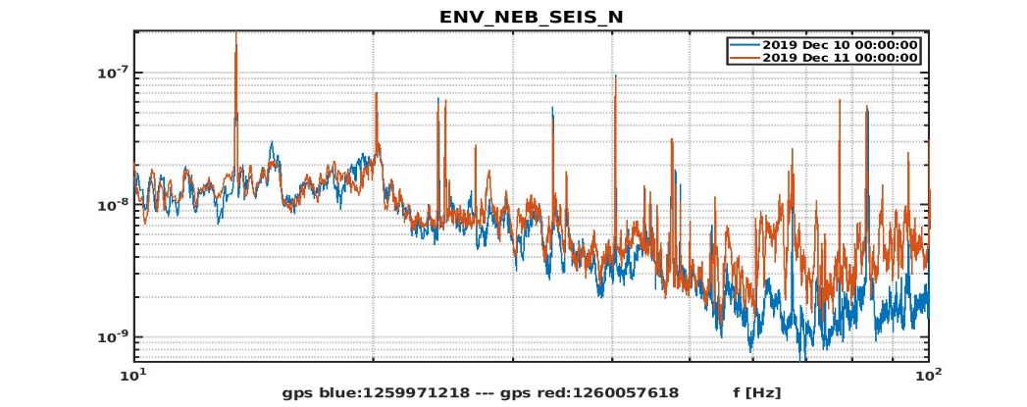

- ENV_NEB_FT2.jpg
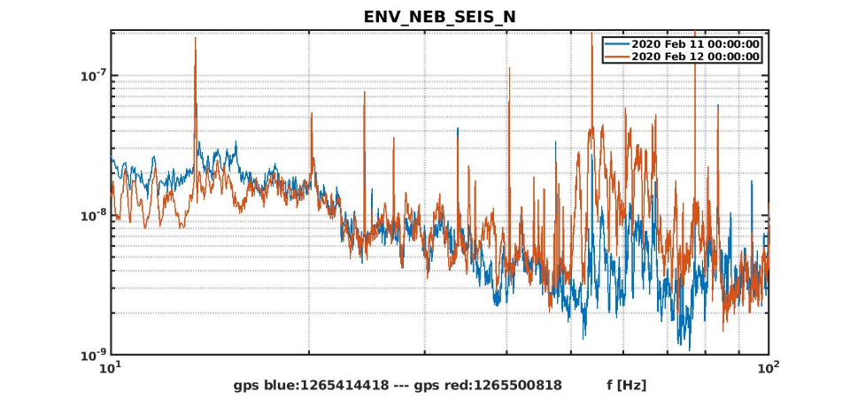

- ENV_NEB_FT3.jpg
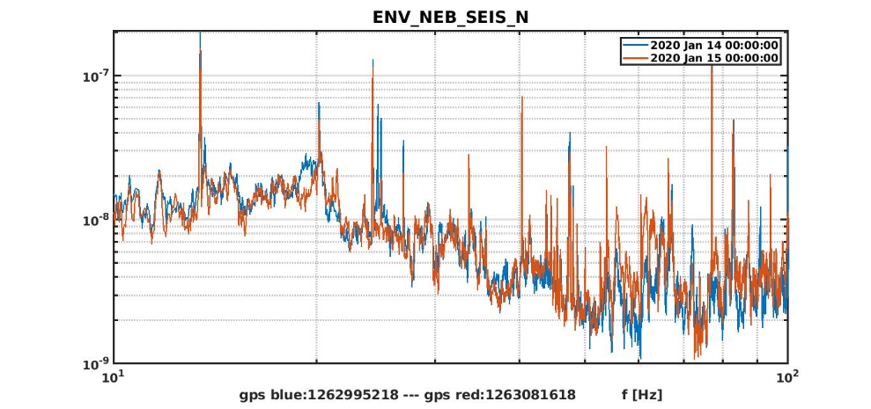

- ENV_NEB_FT4.jpg
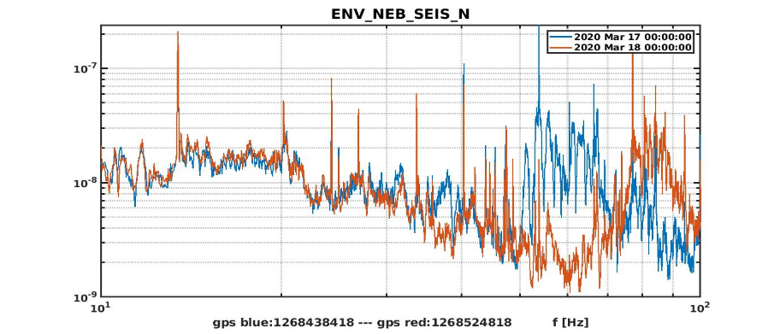

- ENV_NEB_FT5.jpg
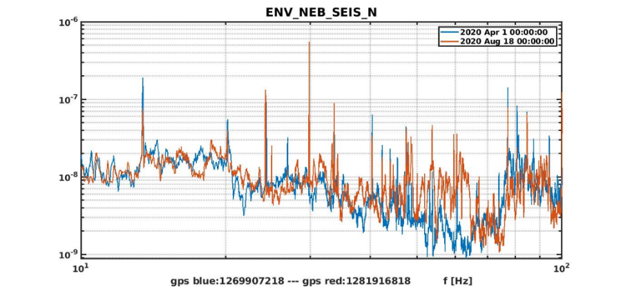
- Irene Fiori 25/09/20:
  - come avevi anticiato cose succedono anche prima della fine del run, e questo ci insegna che dobbiamo migliorare i nostri monitor anche sfuttando il DMS (per esempio non stiamo monitorando affatto RMS del sisma sopra 40Hz)
mi pare ci sono 3 frequenze caratteristiche in gioco:
una attorno a 29Hz (salita dopo il run tra aprile ed Agosto)
e una coppia 53 Hz e 76Hz, che salgono insieme il 11-12 Feb e poi invece il 17-18 marzo la 53 diventa meno intensa a favore della 76: mi verrebbe da pensare la stessa sorgente che viene alterata... boh?
Guarda a caso l' 11 Febbraio e il 17 Marzo sono martedi! possibile il vuoto abbia acceso qualche cosa e se lo sia dimenticato??
Niente nel logbook? Possiamo anche chiedere ad Antonio tests on/off di cose che possa avere adoperato ...

- Paolo Ruggi 25/09/20:
  - Allego gli spettrogrammi presi dal VIM nei giorni in cui sono accadute le quattro variazioni più significative; ovviamente sempre martedì, con cadenza mensile che ha un ché di premeditato. Interessante notare che la variazione di spettro avviene sempre dopo un evento assai violento, che compare come una riga verticale rossa negli spettrogrammi.
  - Allego anche il segnale temporale del sismometro a cavallo di uno di questi eventi.

